Kodolányi János Egyetem

Gazdálkodási és Menedzsment

A processzorok zavaros világa

letisztult robotszemmel – avagy

a melyiket válasszam kérdés egyértelmű válasza
Készítette:
Varga-Dudás József
Tartalomjegyzék
Kivonat: 3
Kulcsszavak: 3
Abstract: 3
Bevezetés 3
Előzmények: célok, feladatok 3
Célcsoportok és hasznosság 3
Szakirodalmi háttér 4
Adatvagyon 5
Objektumok 5
Attribútumok 5
Elemzések 6
Feltételei 6
Lefuttatott modellek 6
Megjegyzések: 7
Naiv (nem optimalizált) értelmezések: 8
Eredmények 9
I5, I7 és I9 típusú processzorok összehasonlításának eredménye: 9
I9 típusú processzorok összehasonlításának eredménye: 11
Vita 13
Következtetések 13
Hivatkozások 14

Kivonat:
A számítógépek modern társadalmunk alapját képezik, hiszen alkalmazzuk a munkavilágában, tanulási célokra használjuk az online órák során, illetve különböző szórakozási lehetőségeket is biztosítanak a modern számítógépek. A számítógépek vezérlő egysége a processzor. Emiatt, hogyha nem a megfelelő processzort válasszuk, akkor elképzelhető, hogy a számítógépünk nem elégíti ki az összes szükségleteinket kellőképpen. Azok számára, akik műszakilag nincsenek tisztában a processzorok jelzőszámaival, segítséget jelenthet az alábbi cikk, hiszen ebben a cikkben a jelenlegi Intel processzorokat hasonlítom össze egy robot segítségével, ami egyértelműen ki tudja jelölni azokat a processzorokat, amely ár/-teljesítmény-arány alapján a legjobbak.
  - Kulcsszavak: processzor vásárlás, ár-érték arány, COCO

Abstract:
Computers are the foundation of our modern society, as we use them in our working life, use them for learning purposes during online lessons, and modern computers also provide various entertainment opportunities. The control unit of computers is the processor, so if we don’t choose the right processor, our computer may not meet all of our needs. For those unfamiliar with processor specifics, the following article may be helpful, since in this article I compare the current Intel processors with the help of a robot which clearly manages to choose the processor with the best price/performance ratio.
  - Keywords: processor purchasing, price/performance, COCO

Bevezetés

Előzmények: célok, feladatok
A processzorok esetén bizonyos jellemzők fontosabbak a többinél (ezeket a jellemzőket úgy nevezzük, hogy KO-feltételek), abban az esetben, hogyha specifikusan egyfajta feladatra szeretnénk használni, például videoklipek készítésére, ebben az esetben a több logikai szál, illetve a több rendszermag hangsúlyosabb, mint az, hogy a processzor mekkora órajel mellett üzemel. A cikk megírásakor a futtatott modelleket úgy alakítottam ki, hogy minden jellemző értéke egymással versengő módon, optimalizált súlyozással szerepel. Ennek következtében a cikk alapvetően azok számára jelent segítséget, akik a processzor felhasználása tekintetében általános felhasználóknak mondhatók, ez azt jelenti, hogy nincsenek előnyben részesítve tulajdonságok, vagyis nincsenek előre megadva KO-feltételek. Azonban az itt alkalmazott módszertanok, abban az esetben is érvényesek, hogyha a versengő objektumok közül a mindenkori elemző/vevő kizár olyan objektumokat, melyek számára biztosan nem jöhetnek szóba. A cikk tehát a mindenkor elvileg racionálisan megvásárolható objektumkörön belül keresi a legjobb ár/teljesítmény-viszonyt.
A cikk továbbá két részből áll. A cikk első részében a különböző típusú (i5,i7,i9) processzorokat hasonlítom össze egymással. Ebben a részben választ kaphatunk arra: megéri-e az újabb generációs processzor családból vásárolni, vagy a régebbi termékcsaládok is megfelelők lehetnek? A cikk második részében, pedig csak az i9 típusú processzorokat vetjük össze egymással és arra a kérdésre keressük a választ: melyek azok az i9-es processzorok, amelyek ár-érték arányban a legjobbnak bizonyulnak?

Célcsoportok és hasznosság
A cikk azok számára lehet hasznos, akik nem rendelkeznek komolyabb informatikai ismeretekkel és processzor vásárlásán gondolkoznak, hiszen a cikk keretében 40 processzor kerül összehasonlításra, amelyekből 25 valós (valid) eredményeket produkált a modellek lefuttatása után. A modellek egyértelműen megmutatják azt, mely processzoroknak van kedvezőbb ár-teljesítmény aránya. A cikk továbbá azok számára lehet érdekes, akiknek szüksége van egy olyan módszerre, amellyel könnyebben tudják kiválasztani a számukra legmegfelelőbb termékeket, hiszen a cikkben alkalmazott módszerek és eszközök nem csak a processzorok vizsgálatára alkalmas, hanem szinte bármilyen termék összehasonlítására is.

Szakirodalmi háttér
„A CPU (Central Processing Unit, központi feldolgozóegység) a számítógép „agya”. Feladata az, hogy a központi memóriában tárolt programokat végrehajtsa úgy, hogy a programok utasításait egymás után beolvassa, értelmezi és végrehajtja.”
A fenti definíciót értelmezve arra a következtetésre juthatunk, hogy a számítógépek vezérléséért maga a processzor a felelős. A processzor vezérlőegysége maga processzor mag, amelyből napjainkban többet is elhelyeznek a processzoron. Ennek a módszernek az a lényege, hogy a különböző számítási feladatok egymással párhuzamosan mennek végbe, aminek a következtében az adott program gyorsabb futási eredménnyel zárulhat. Természetesen nem minden esetben jelent előnyt az, hogy több processzormaggal rendelkezik az egyik processzor a másiknál, hiszen, hogyha egy olyan programot futtatunk le a két processzorral, amely úgy íródott, hogy nem használja ki a több mag által kínált lehetőségeket, akkor közel azonos futási sebességeket kaphatunk.
A processzor az alábbi főbb alkotóelemekből épül fel:
- Aritmetikai és logikai egység (röviden: ALU): A processzor ezen egysége felelős az alapvető matematikai és logikai műveletek elvégzéséért.
- Címszámító egység: A processzor ezen egysége felelős a programutasításokban található címkék felismeréséért és az azokban található hibák megtalálásáért és kijavításáért.
- Vezérlőegység: A különböző feladatok elvégzését ez az egység tervezi meg és az elvégezése után kijelöli és ütemezi a következő feladatot.
- Regiszter: A regiszterek lényegében a processzorokban található belső memória tárhely, amelyek ideiglenesen tárolják a feladatok elvégzéséhez szükséges információkat.
- Buszvezérlő: Ez az egység magát a regisztert és a különböző adattárólókat köti össze. Segítségével jutnak el az információk, adatok az adattárólókból a regiszterbe.
- Gyorsítót tár: A processzor saját memóriája, amibe azokat a korábban beolvasott adatokat tárolja, amelyeknek a beolvasása sok időt venne igénybe a program futtatása során. Emiatt a programok futtatásához szükséges adatokat a processzor eltárolja ebben a tárhelyben, hogy gyorsítsa a programok futási sebességét.
A processzorok jellemzői közül általában az órajel sebessége található meg a leírásokban elsősorban. Az órajel lényegében azt jelenti, hogy egységnyi idő alatt a processzor hányszor kap jelet arra, hogy a következő műveletet végezze el. Egy utasítás a gyakorlatban több műveletből áll. Naiv megközelítésnek tekinthető az, hogy azt a processzort tartjuk a gyorsabbnak, amely magasabb órajellel rendelkezik. Mit teszünk abban az esetben, hogyha a processzorok megegyező órajellel rendelkeznek? Hogyan döntjük el, hogy melyik processzor a jobb? (vö. benchmarking)
Ahhoz, hogy összetudjuk hasonlítani a processzorok teljesítményét egymással a szakemberek létrehoztak olyan programokat és számítási feladatokat, amelyeket, hogyha lefuttatnak különböző futási eredményeket, illetve teljesítmény értékeket adnak, amelyek már összehasonlíthatók egymással. Ezen információk alkalmazásával már összehasonlíthatók a processzorok teljesítménye egymással (naiv = nem optimalizált, nem anti-diszkriminatív módon), hiszen nem puszta nyers adatokat viszonyítunk egymáshoz, hanem komplett tesztelések eredményeit vetjük össze egymással, aminek a segítségével könnyebben vonhatunk le valós következtetéseket. A cikk keretében a www.cpubenchmark.net weboldalon található adatokat használtam fel és ezeket értelmezve próbálok választ adni arra, melyik processzort érdemes megvásárolni adott árak mellett, abban az esetben, hogyha arra törekszünk, hogy a legjobb ár-érték aránnyal rendelkező processzort válasszuk.

Adatvagyon
Az i5, i7 és i9 típusú processzorok összehasonlítása során, az alkalmazott weboldalak Google találatok alapján lettek kiválasztva. Ebben az esetben, nem csak az egymással való szakmai összehasonlításról lehet következtetéseket levonni, hanem a különböző weboldalakat is össze lehet egymással hasonlítani: pl. milyen terméket milyen árban kínálnak?
A processzorok második összehasonlítása során, pedig a www.emag.hu aktuális i9-es processzor kínálatát hasonlítottuk össze. Ebben az esetben arra kérdésre kaphatjuk meg a választ, hogy az adott oldalon adott termékcsaládból melyik processzor rendelkezik a legjobb ár-érték aránnyal.

Objektumok
Az első esetben összesen 25 objektum került összehasonlításra.
Intel Core i5-10400, Intel Core i5-10500, Intel Core i5-10600, Intel Core i5-11400, Intel Core i5-11500, Intel Core i5-6400, Intel Core i5-6500, Intel Core i5-6600, Intel Core i5-7400, Intel Core i5-7500, Intel Core i5-7600, Intel Core i5-8400, Intel Core i5-8600, Intel Core i5-9400, Intel Core i7-10700, Intel Core i7-11700, Intel Core i7-7700, Intel Core i7-8700, Intel Core i7-9700, Intel Core i9-9900K, Intel Core i9-10850K, Intel Core i9-10900F, Intel Core i9-11900F, Intel Core i9-11900K, Intel Core i9-11900KF
A második esetben 15 objektum került összehasonlításra.
Intel Core i9-9900K, Intel Core i9-9900KF, Intel Core i9-10850K, Intel Core i9-10900, Intel Core i9-10900KF, Intel Core i9-10900F, Intel Core i9-11900F, Intel Core i9-11900K, Intel Core i9-11900KF, Intel Core i9-9900X, Intel Core i9-10900X, Intel Core i9-10940X, Intel Core i9-10980XE, Intel Core i9-7920X, Intel Core i9-7960X

Attribútumok
Mind a kettő esetben ugyan azok az attribútumok szerepeltek az elemzés során:
- Clockspeed (Mértékegysége: Gigahertz) Az órajel az elektronikában és a szinkron digitális hálózatokban (tehát például a legtöbb számítógépben) egy olyan jel, amely két vagy több áramkör tevékenységét koordinálja.)
Turbo Speed (Mértékegysége: Gigahertz) Az órajelnek a maximum kapacitása, amelyet a processzor a nagyobb terhelés esetén használ a teljesítmény maximalizálása érdekében.
- Cores (Mértékegysége: darab) Számuk megmutatja azt, hogy egyszerre hány feladatot képesek ellátni egymással párhuzamosan.
Threads (Mértékegysége: darab) Lényegében virtuális magok, úgynevezett logikai szálak. Számuk megmutatja azt, hogy hány logikai szálon tudnak futni a programok.
- A következő jellemzők a processzor tesztelés során végzett műveletek eredményét mutatja meg. Különböző számítási, szortírozási és adatfeldolgozási műveleteket végeznek el és eredményként megkapjuk, hogy másodpercenként hány műveletet végeznek el.
Integer Math (Mértékegysége: Memory operations/Secundum)
Floating Point Math (Mértékegysége: Memory operations/Secundum)
Find Prime Numbers (Mértékegysége: Primes/Secundum)
Random String Sorting (Mértékegysége: Strings/Secundum)
Data Encryption (Mértékegysége: Megabytes/Secundum)
Data Compression (Mértékegysége: Megbytes/Secundum)
Physics (Mértékegysége: Frames/Secundum)
Extended Instructions (Mértékegysége: Matrices/Secundum)
Single Thread (Mértékegysége: Memory operations/Secundum)
- Average CPU Mark (Összesített pontszám) A PassMark Software - CPU Benchmark Charts oldal által adott pontszám a különböző processzoroknak, amely a jellemzők és a tulajdonságok összesítése által keletkezett.
- Recommended Consumer Price (Mértékegysége: Ft) Adott időpontban, adott oldalon található árakat tartalmazza.
Az attribútumok esetében általánosan elmondható az, hogy az minősül a jobbnak, amihez magasabb érték társul. Ezt természetesen nem minden esetben igaz, hiszen az, hogy több processzormaggal rendelkezik a processzor az nem feltétlen jelent abszolút előnyt, abban az esetben, hogyha olyan programot futtatunk, amely nem használja ki a több mag adta lehetőségeket. Az egyszerűség kedvéért azonban minden értékre úgy tekintünk, hogy minél nagyobb annál jobb.

Elemzések
COCO módszer (Component-based Object Comparison for Objectivity https://miau.my-x.hu/myx-free/coco/

Feltételei
- Legalább kettő objektumra van szükség, amelyek jellemezhetők ugyanazon tulajdonságokkal.
- Egyik összehasonlítandó objektum esetén sem hiányozhat az attribútumok egyetlen értéke sem.
- A COCO STD modell feltétele továbbá az, hogy minden objektumhoz tartozzon egy adott ár, amihez viszonyítani tudunk. (vö. https://miau.my-x.hu/miau/196/My-X%20Team_A5%20fuzet_HU_jav.pdf)
A modellek lefuttatásához szükséges az, hogy a kigyűjtött adatokat egy rendszerezett táblázatba foglaljuk. A táblázatot olyan formában kell átalakítanunk, hogy a jellemzők ne tartalmazzanak mértékegységeket, annak érdekében, hogy az adatok feldolgozhatóak legyenek. Az adatokat a legegyszerűbben úgy lehet feldolgozni, hogyha egyszerű számokkal írjuk le a tulajdonságokat, például, ha azt szeretnénk megvizsgálni egy televízió esetében, hogy okos-e, akkor, ha okos az adott oszlopba 0-át írunk, ha pedig nem rendelkezik okos funkciókkal, akkor 1-est írunk. Ezt követően a mértékegység nélküli jellemzőket egymással összetudjuk hasonlítani és rangsorolni tudjuk őket, így megtudhatjuk azt, hogy hányadik helyezést érte el az összehasonlítás során. Abban az esetben, hogyha elvégezzük a fent említett lépéseket, össze is áll az első OAM mátrixunk, amelyet a későbbiekben ki tudunk értékelni.

Lefuttatott modellek
A direkt futtatások során a modell bemeneti értekei az általunk megadott jellemzőkhöz tartozó különböző értékek rangsora. A modell ezeket az adatokat értékeli és egyfajta becslést készít arról, hogy az adott paraméterek mellett mekkora a tényleges értéke az adott processzornak, ha a többi processzorhoz viszonyítjuk őket.
Az inverz futtatás lényege az, hogy a bemeneti értékeknek az (pl. fordítottan sorszámozott, vagy a legnagyobb direkt sorszámnál eggyel nagyobb plafonértékből kivont direkt sorszám alapján képzett) inverz alakjait képezzük és úgy futtatjuk le a modellt. Abban az esetben, hogyha a direkt és az inverz futtatás értéke megegyező vagy a direkt és az inverz futtatás által becsült árak eltérő előjellel/irányba térnek el a tényártól, elmondhatjuk azt, hogy a kapott árak hitelesek. Ha két modell értékei nem egyeznek meg, akkor a kapott eredmények hiteltelenek, a publikáció során az ilyen értékeket kivettem az értékelésből.
- I5-I9-Modell 1: Modelltípus: COCO STD / Input-OAM: 25*15 attribútumonkénti rangsorszámaival, az irány minden esetben 0, hiszen minél nagyobb az Xi, annál nagyobb az Y (Direkt futtatás) Forrás: Processzorok összehasonlítása.xls I5-I9-Modell 1 fül
- I5-I9-Modell 2: Modelltípus: COCO STD / Input-OAM: 25*15 attribútumonkénti rangsorszámaival, az irány minden esetben 0, hiszen minél kisebb az Xi, annál nagyobb az Y (Inverz futtatás) Forrás: Processzorok összehasonlítása.xls I5-I9-Modell 2 fül
- I9-Modell 1: Modelltípus: COCO STD / Input-OAM: 25*15 attribútumonkénti rangsorszámaival, az irány minden esetben 0, hiszen minél nagyobb az Xi, annál nagyobb az Y (Direkt futtatás) Forrás: Processzorok összehasonlítása.xls I9-Modell 1 fül
- I9-Modell 1: Modelltípus: COCO STD / Input-OAM: 25*15 attribútumonkénti rangsorszámaival, az irány minden esetben 0, hiszen minél kisebb az Xi, annál nagyobb az Y (Inverz futtatás) Forrás: Processzorok összehasonlítása.xls I9-Modell 2 fül

Megjegyzések:
- Ahogyan a cikk elején említettem az irány meghatározása bizonyos esetekben nem lehet triviálisan meghatározni. Ilyen például az órajel irányának a meghatározása. Régebben, például az i3-as processzoroknál elfogadott tény volt, hogy a processzor órajelének növelésével, maximalizálható a processzor teljesítménye, azonban napjaink modern processzorainál már nem ez a mérvadó.
- Az 1. ábra világosan megmutatja azt, hogy nagyon laza a kapcsolat az órajel/turbó órajel és az ár között az i9-es típusú processzorok esetén.
- Az egyszerűség kedvéért és amiatt, mert több i3-as és i5-ös processzor szerepel az összehasonlítás során, az órajelek esetben is 0 az irány, vagyis minél nagyobb, annál jobb.
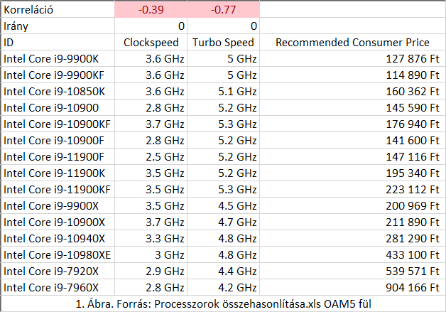

Naiv (nem optimalizált) értelmezések:
- A processzor magok számának növelésével minden esetben javul a processzor teljesítménye.
- A magasabb órajel minden esetben növeli a processzor teljesítményét.
- A drágább mindig jobb.
A publikáció megírása előtt, illetve a paraméterek megvizsgálása előtt, vagyis a témában való elmélyedés előtt úgy gondoltam, hogy a nagyobb érték minden esetben jobbat eredményez. Az ismert modellek és rangsorolási technikák ismerete nélkül a processzor vásárlását csak nagyon felszínes informálódás után végeztem volna el. Kiválasztottam volna egy oldalt, ahonnan rendelni szerettem volna, és az adott oldalon a rendelkezésemre álló pénzügyi kerethez mérten választottam volna ki pár processzort, amelyeket egymással hasonlítottam volna össze. Abban az esetben, hogyha így járok el, akkor nem szereztem volna tudomást arról a különböző oldalak összehasonlítása során előfordulhat az, hogy egy rosszabb processzor az egyik oldalon drágább, mint a másik oldalon. Továbbá az sem tűnt volna fel, hogy attól, hogy valami például 20.000 forinttal drágább, nem feltétlen jelenti azt, hogy 20.000 forinttal többet is ér.

Eredmények
A két modell eredménye természetesen külön értelmezendő, hiszen az első modellben a különböző termékcsaládokat hasonlítjuk össze, míg a második modell esetében az egy termékcsaládon belüli processzorokat hasonlítjuk össze.
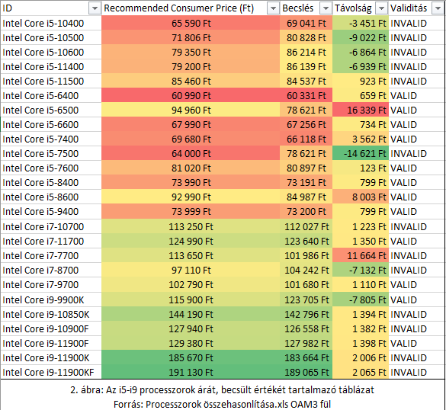
  - I5, I7 és I9 típusú processzorok összehasonlításának eredménye:
A fenti (2. ábra) táblázat összesíti a lefutatott modellek eredményeit.
- A becslés oszlop azt az árat tartalmazza, amely úgy jött létre. hogy a robot figyelembe veszi, hogy alapesetben milyen tulajdonságokkal mennyibe kerül az adott processzor, ezután egyénileg, de a többi objektum és attribútum függvényében a robot kiszámítja, hogy mennyi a becsült ár mögött az egyes tulajdonság-szintek (sorszámok) értéke.
- Abban az esetben, hogyha a becsült érték magasabb, mint a tényleges fogyasztói ár, akkor az adott terméknek relatív ár előnye van a többi termékkel szemben, hiszen ilyen tulajdonságok mellett a többi processzorral való összehasonlítás eredményeként kerülhetne akár többe is, ill. többe illene, hogy kerüljön racionális piaci viszonyok mellett.
- Fordított esetben, hogyha a becsült összeg kisebb, mint a fogyasztói ár, akkor az adott termék a többi termékhez való viszonyítás során túlárazottnak bizonyult, vagyis az adott jellemzőket figyelembe véve még kevesebbe kellene kerülnie.
- A távolság oszlop a becsült érték és a tényleges fogyasztói ár közötti különbséget mutatja meg.
- Az utolsó oszlop tartalma kétféle lehet: valid és invalid. Ezeket az eredményeket úgy kapjuk meg, hogy a bemeneti adatokból létrehozzuk az inverz alakokat és az inverz alakokkal futtatjuk le a modellt. Abban az esetben, hogy az eredeti eltérésérték inverzét (tényárra tükrözött, azaz eltérő előjeles alakját) kapjuk meg. Akkor a vizsgálat valósnak bizonyul, ellenkező esetben, pedig nem valós eredményt ad.
Annak érdekében, hogy valós eredmények alapján tudjunk dönteni leszűkítettem az összehasonlítást azokra a processzorokra. amelyek valós eredményt adtak vissza a vizsgálat során. Az alábbi táblázat mutatja ennek az eredményét (vö. 3.ábra):
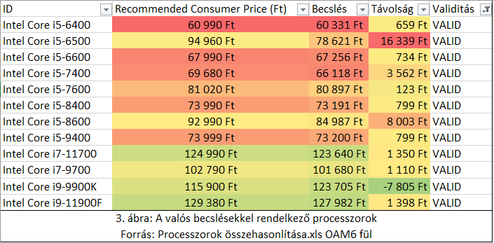
A fenti táblázatot, hogyha megvizsgáljuk, akkor egyértelműen ki lehet jelölni a legkedvezőtlenebb árút, illetve a legkedvezőbb árút, hogyha a kínált tulajdonságok alapján szeretnénk meghatározni az árat.
- Az összehasonlítás során az Intel Core i5-6500-as processzor teljesített a legrosszabbul, az összehasonlítás során kiderült, hogy ez a processzor van a legjobban túlárazva a teljesítményéhez viszonyítva.
- Az összehasonlítás során az Intel Core i9-9900K processzor teljesített a legjobban, az összehasonlítás során kiderült, hogy ez a processzor van a legjobb árban, ennek a processzornak van relatív ár előnye a teljesítményéhez viszonyítva.
- A többi processzorról elmondható az, hogy a többi termékhez viszonyítva mondhatni megfelelően vannak beárazva. Kivételt képez ez alól az Intel Core i5-8600-as processzor, amely a második legnagyobb eltérést mutatja a becsült értéktől.

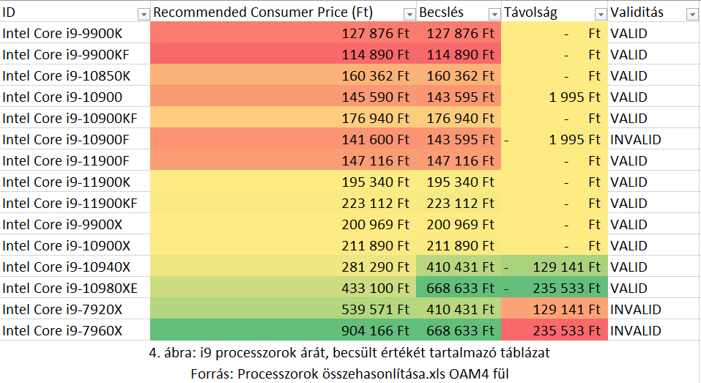
I9 típusú processzorok összehasonlításának eredménye:
A fenti (4. ábra) táblázat összesíti a lefutatott modellek eredményeit.
- A becslés oszlop azt az árat tartalmazza, amely úgy jött létre. hogy figyelembe veszi, hogy alapesetben milyen tulajdonságokkal mennyibe kerül az adott processzor, ezután egyénileg kiszámítja, hogy mennyi a tényleges értéke az adott paraméterek mellett.
- Abban az esetben, hogyha a becsült érték magasabb, mint a fogyasztói ár, akkor az adott terméknek relatív ár előnye van a többi termékkel szemben, hiszen ilyen tulajdonságok mellett a többi processzorral való összehasonlítás eredményeként kerülhetne akár többe is.
- Fordított esetben, hogyha a becsült összeg kisebb, mint a fogyasztói ár, akkor az adott termék a többi termékhez való viszonyítás során túlárazottnak bizonyult, vagyis az adott jellemzőket figyelembe véve még kevesebbe kellene kerülnie.
- A távolság oszlop a becsült érték és a tényleges fogyasztói ár közötti különbséget mutatja meg.
- Az utolsó oszlop tartalma kétféle lehet: valid és invalid. Ezeket az eredményeket úgy kapjuk meg, hogy a bemeneti adatokból létrehozzuk az inverz alakokat és az inverz alakokkal futtatjuk le a modellt. Abban az esetben, hogy az eredeti érték inverzét kapjuk meg. akkor a vizsgálat valósnak bizonyul, ellenkező esetben, pedig nem valós eredményt ad.
Annak érdekében, hogy valós eredmények alapján tudjunk dönteni leszűkítettem az összehasonlítást azokra a processzorokra. amelyek valós eredményt adtak vissza a vizsgálat során. Az alábbi táblázat mutatja ennek az eredményét (vö. 5. ábra):
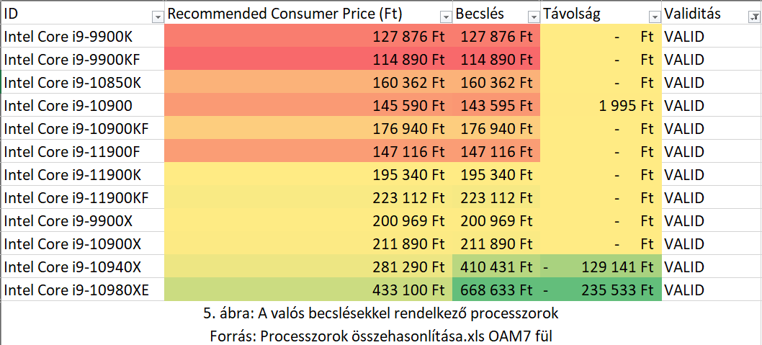
A fenti táblázatot, hogyha megvizsgáljuk, akkor egyértelműen ki lehet jelölni a legkedvezőbb árút, hogyha a kínált tulajdonságok alapján szeretnénk meghatározni az árat.
- Az összehasonlítást követően elmondható az, hogy azok az i9-es típusú processzorok, amelyek valós eredményt adtak vissza a becslés során nem mutatnak jelentős eltérést a becsült értékekhez képest.
- Az összehasonlítást követően egyértelmű győztesként az Intel Core i9-10980XE processzor került ki, hiszen a többi processzorhoz viszonyítva akár 235533 forinttal is kerülhetne többe a tényleges fogyasztói ára.
Érdekes következtetést vonhatunk le abból, hogyha összehasonlítjuk a legjobb ár-értékaránnyal rendelkező processzort a legdrágábban értékesített processzorral. A lenti táblázat tartalmazza a két processzor tulajdonságainak az összehasonlítását.
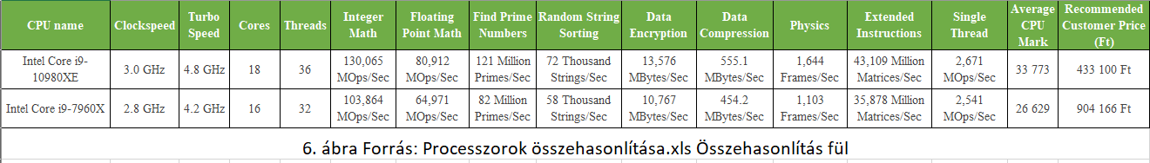
A fenti táblázatot (vö. 6. ábra) megvizsgálva összehasonlíthatjuk a legjobb ár-érték aránnyal rendelkező i9-es processzort a legdrágábban értékesített processzort.
- Már az „Avarage CPU Mark” pontszámai is jelzik, hogy a teszteken az Intel Core i9-10980XE processzor teljesített jobban
- Ha tovább folytatjuk az összehasonlítást, akkor észrevehetjük, hogy minden jellemzője jobb az Intel Core i9-10980XE processzornak az Intel Core i9-7960X típusúnál. Ennek ellenére az eladási ára az utóbbinak majdnem a kétszerese az Intel Core i9-10980XE árának.

Vita
A cikk alapvetően arra a kérdésre adja meg a választ, hogy adott árak és adott specifikációk mellett melyik processzornak van a többihez képest relatív ár-előnye. Véleményem szerint a cikk ezen túlmutat, hiszen a kutatómunka során olyan módszerek voltak alkalmazva, amelyek az élet más területén is hasznosíthatók. Az eredmények világosan kimutatják azt, hogy nem minden esetben a magasabb árú termék a jobb ár/teljesítmény viszonyt felmutató – s következésképpen az olcsó húsnak sem mindenkor igaz, hogy híg a leve. Úgy gondolom, hogy sokan úgy vásárolnak, hogy előre meghatároznak egy pénzügyi keretet (vö. KO-feltétel) és a pénzügyi keretük felső határához közeli terméket vásárolnak. Abban az esetben, hogyha ilyen részletesen tanulmányoznánk azt, hogy az adott termék milyen előnyökkel, esetlegesen hátrányokkal rendelkezik a többi termékhez viszonyítva, akkor korántsem minden esetben azok lennének a legjobban eladott termékek, amelyek napjaink jelenlegi legjobban keresett termékei. Bizonyos esetekben leginkább a márkát és nem teljesítményt helyezzük előtérbe, amit a marketing-erőterek ki is aknáznak.

Következtetések
A cikk megírásakor, pontosabban a témaválasztás utáni információ gyűjtés során rendkívül sok információra tettem szert. Ilyen információ például az, hogy milyen könnyen el lehet veszni a különböző leírásokban és termékjellemzőkben, abban az esetben, hogyha nem rendszerben gondolkozunk. Személyesem tapasztalásaim is ezt igazolják, legutóbbi esetben, amikor egy okos TV-t akartam vásárolni, akkor több nap alatt sikerült kiválasztanom a legmegfelelőbbet, mivel az adott termékek külön oldalakon voltak megtalálhatók és a jellemzőket nem rendszer szinten vizsgáltam meg. Úgy gondolom, hogyha hasonló módszerrel hasonlítottam volna a termékeket, akkor egyrészt több terméket hasonlíthattam volna össze egymással és ténylegesen a legjobb ár-érték aránnyal rendelkezőt válaszhattam volna ki. Ennek természetesen az lenne az ideális kiindulási feltétele, ha az egyes termékek egységes nevezéktan szerinti (műszaki) leírása egy egységes adatbázisban OLAP-támogatással lenne elérhető legalább országonként.
Az elemzések megmutatták továbbá azt, hogy az i9-es processzorok esetében összhangban van a teljesítmény az adott árral. Természetesen vannak kivételek, a részletesebben megvizsgált processzorok a kivétel kategóriába tartoznak. Ezenkívül megmutatták azt, hogy bizonyos esetekben az ár irreális lehet a kínált teljesítményhez képest, emiatt nyitott szemmel kell járnunk, hogy elkerüljük a fölösleges kiadásokat, hiszen bizonyos esetekben az olcsóbb még jobb teljesítménnyel is rendelkezik, mint a drágább.
Az elemzések továbbá azt is megmutatták, hogy nem feltétlenül éri meg a régebbi típusokat választani az újabb típusokkal szemben, hiszen az újabb típusú termékek feltételezhetően modernebb módszerekkel van elkészítve, emiatt a jövőben később fog elavulni. Az információk könnyebb feldolgozása érdekében érdemes megvizsgálni az Excel munkafüzet „Pivot” elnevezésű fülét. Itt található két olyan összefoglaló kimutatás, amely a processzorok teljesítménye által elért összesített pontszámot hasonlítja össze a fogyasztói árral. Ezeket az adatokat megvizsgálva további következtetéseket lehet levonni azzal kapcsolatban, hogy az adott processzor teljesítménye, mennyire van összhangban az eladási árával. (vö. Pivot)
Fontos belátni azt, hogy a robot csak azokat a szempontokat tudja figyelembe venni, amelyeket mi előzetesen megadtunk. Ennek következtében bizonyos szempontokat, például azt, hogy az adott technológia meddig lesz használható, személyesen nekünk kell figyelembe venni az értékelés folyamán.

Hivatkozások
Andrew S. Tanenbaum (2006), Számítógép-architektúrák 2. kiadás, 816 oldal, ISBN: 9789635454570
https://miau.my-x.hu/miau/276/oe/smartphones/smartphones.pdf (Dlehány Noémi, Milyen mobilt vegyek 2021-ben?, letöltés dátuma: 2021.11.11.)
COCO (my-x.hu) (Hivatkozás dátuma: 2021.11.11.)
MIAU 1998-2021 (my-x.hu) (Hivatkozás dátuma: 2021.11.11)
Processzorok Intel Processzor család Intel Core i9 – eMAG.hu (Hivatkozás dátuma: 2021.11.11.)
PassMark - CPU Benchmarks - List of Benchmarked CPUs (Hivatkozás dátuma: 2021.11.11.)
Órajel – Wikipédia (wikipedia.org) (Hivatkozás dátuma: 2021.11.11.)
https://miau.my-x.hu/miau/279/proc.xlsx
Central processing unit – Wikipédia (wikipedia.org) (Hivatkozás dátuma: 2021.11.14)

Forrás: Andrew S. Tanenbaum (2006), Számítógép-architektúrák 2. kiadás, 816 oldal, ISBN: 9789635454570

